**CASOS DE USO**

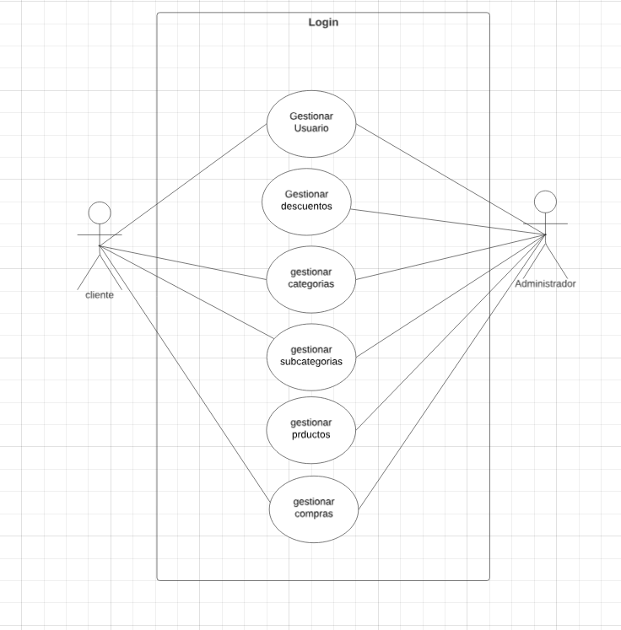

**CASOS DE USO**

**DESCRIPCIÓN DE CASOS DE USO:** Gestión de usuario

**Alias:** Usuarios

**Actores:** Administrador, Cliente

**Función:** permitir al usuario administrador llevar a cabo distintas acciones con los usuarios

**Descripción:**  Se debe contar con una base de datos que permita eliminar, añadir, consultar, editar usuario, por su parte el cliente podrá editar su perfil previo registro o inicio de sesión

**Referencias:** De requerimientos:

**De Casos:**

**DESCRIPCIÓN DE CASOS DE USO:** Gestionar descuentos

**Alias:** Descuentos

**Actores:** Administrador

**Función:** Permitir al administrador administrar los descuentos sobre productos o categorías

**Descripción:** Permitir al administrador realizar distintos procesos con los descuentos desde el panel de administración

**Referencias:**

**De casos:** Añadir descuento

**DESCRIPCIÓN DE CASOS DE USO**

**Nombre:** Gestionar Categorías.

**Alias:**  Categorías

**Actores:** Admin, Cliente

**Función:** Permitir al administrador gestionar todas las categorías del sistema

**Descripción:** Permite al administrador crear, editar, eliminar y visualizar categorías dentro del sistema y Permitir al cliente interactuar con las categorías del e-commerce

**DESCRIPCIÓN DE CASOS DE USO**

**Nombre:** Gestionar subcategorías

**Aliás:** Subcategorias

**Actores:** Administrador, Cliente

**Función:** Permitir al administrador gestionar/modificar todas las subcategorías que se encuentran dentro de las categorías del sistema.

**Descripción:** Permite al administrador gestionar las subcategorías dentro del sistema. Esto incluye crear nuevas subcategorías, editar subcategorías existentes, eliminar subcategorías y consultar información sobre las subcategorías y Permitir al cliente navegar y buscar todas las subcategorías que se encuentren dentro de las categorías del sistema

**Referencias:**

**DESCRIPCIÓN DE CASOS DE USO**

**Nombre:** Gestionar productos

**Alias:** Productos

**Actores:** Administrador

**Función:** Permitir al administrador realizar una acción con los productos que lleguen a la empresa.

**Descripción:** permitir al administrador añadir, eliminar,modificar usuario.

**Referencias:**

**DESCRIPCIÓN DE CASOS DE USO**

**Nombre:** Gestionar Compras

**Alias:** Compras

**Actores:** Administrador, Cliente

**Función:** permitirle al cliente realizar el proceso de compra en el ecommerce

**Descripción:** Permitir al cliente tener productos en carrito de compras , eliminarlos, ver las compras que ha realizado, por otra parte el administrador podrá, editar, eliminar, consultar pedidos.

**Referencias:**

**DIAGRAMA CASO DE USO GESTIÓN DE USUARIO**

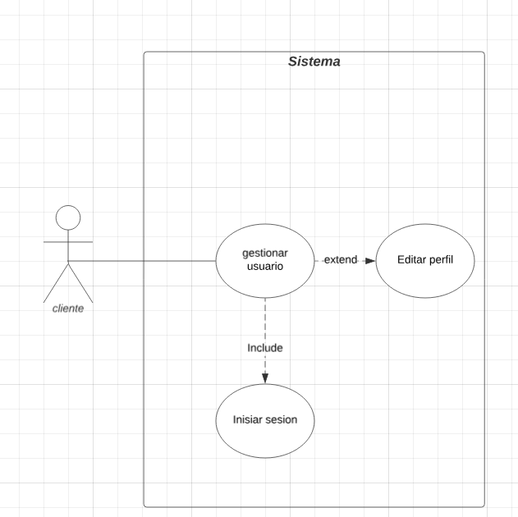

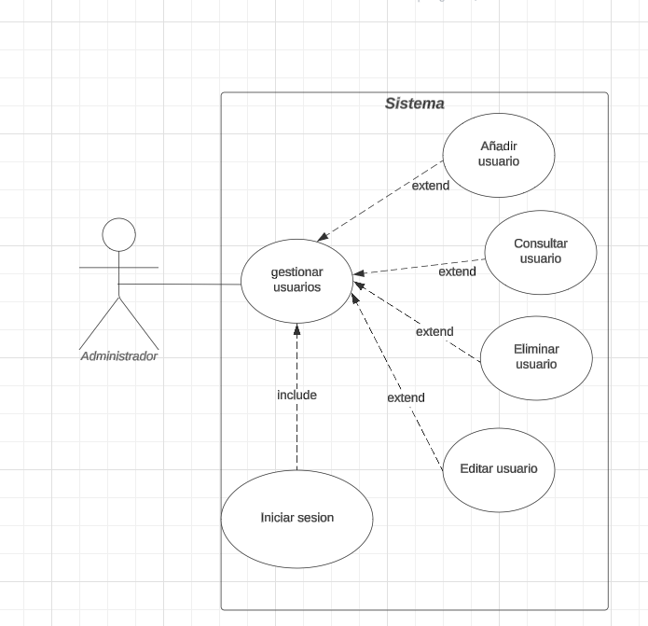

**SUBCASOS DE USO**

**DESCRIPCIÓN DE CASOS DE USO:** Gestión de usuario, registrarse

**Alias:** Registro

**Actores:** cliente

**Función:** permitir al usuario crear una cuenta en el ecommerce para realizar compras

**Descripción:** el ecommerce debe permitir que el usuario cree una cuenta para interactuar con las secciones del sitio web.

**Referencias:**

**De Casos:**

**DESCRIPCIÓN DE CASOS DE USO:** Gestión de usuario, iniciar sesión

**Alias:** Iniciar

**Actores:** cliente

**Función:** permitir al usuario el ingreso automatizado al ecommerce

**Descripción:**  Se debe permitir un apartado que permita el ingreso de usuarios que estén guardados en la base de datos de manera automática

**Referencias:**

**De Casos:**

**DESCRIPCIÓN DE CASOS DE USO:** Gestión de usuario, Editar perfil

**Alias:** Editar

**Actores:** cliente

**Función:** permitir al usuario añadir, incluir su dirección de envió, modificar nombre de usuario. actualizar contraseña

**Descripción:**  Se debe contar con un apartado que permite añadir información personal del cliente en el ecommerce

**Referencias:**

**De Casos:**

**DESCRIPCIÓN DE CASOS DE USO:** Gestión de usuario, Eliminar usuario

**Alias:** Eliminar

**Actores:** Administrador

**Función:** permitir al usuario administrador eliminar los usuarios almacenados en la base de datos mediante el panel de administrador

**Descripción:**  Se debe contar con una base de datos que permita eliminar usuarios previamente registrados en el ecommerce.

**Referencias:** De requerimientos:

**De Casos:**

**DESCRIPCIÓN DE CASOS DE USO:** Gestión de usuario, Añadir usuarios

**Alias:** Añadir

**Actores:** Administrador

**Función:** permitir al usuario administrador añadir  los usuarios  que desee a la base de datos mediante el panel de administrador

**Descripción:**  Se debe contar con un ecommerce que permite agregar usuarios sin necesidad de hacer uso del proceso ya automatizado del formulario de registro de la página principal, hacerlo manualmente mediante los permiso del admin

**Referencias:** De requerimientos:

**De Casos:**

**DESCRIPCIÓN DE CASOS DE USO:** Gestión de usuario, Consultar usuarios

**Alias:** Consultar

**Actores:** Administrador

**Función:** permitir al usuario realizar una búsqueda de los usuarios registrados en el ecommerce mediante su nombre u otros atributos

**Descripción:**  Se debe contar con un ecommerce que permita consultar usuarios en específico o similares que se  hayan  registrado o hayan  sido previamente agregados por el administrador a la base de datos mediante el panel de administración

**Referencias:** De requerimientos:

**De Casos:**

**DESCRIPCIÓN DE CASOS DE USO:** Gestión de usuario, Editar usuario

**Alias:** Editar

**Actores:** Administrador

**Función:** permitir al usuario administrador modificar la información previamente almacenada como nombre de la persona, dirección, contraseña, etc.

**Descripción:**  Se debe contar con un ecommerce que permita al usuario administrador editar la información personal del cliente

**Referencias:**

De requerimientos:

**De Casos:**

**EVENTOS CASOS DE USO**

**Control de**

**Proyectos FORMATOS DE EVENTOS**

**Nombre caso de uso:** Editar Perfil

●        **Uso:**

●        **Alias:** Editar

●        **Actores:** Cliente

●        **Evento:** Respuesta del Sistema

1.Llenar formulario de registro o inicio de sesión

2.Capturar selección y validación con base de datos de que el usuario no existe.

3.Dentro de la página de datos de usuario dirigirse al apartado de actualizar perfil

4.Ingresar nuevos datos del usuario

5. Guardar datos

**EVENTOS ALTERNOS**

**Nombre caso de uso:** Editar Perfil

**Uso:**

**Alias:** Editar

**Actores:** Cliente

**Evento:** Respuesta del Sistema

Línea Alterna 4: si la dirección es demasiado extensa notificar “el límite de caracteres de la dirección es

**Control de**

**Proyectos FORMATOS DE EVENTOS**

**Nombre caso de uso:** Registrarse

●        **Uso:**

●        **Alias:** Registro

●        **Actores:** Cliente

●        **Evento:** Respuesta del Sistema

1. Ingresar al ecommerce

2. Dirigirse al apartado de registro

3. Mostrar pantalla de registro

4. Llenar formulario

5. Clic en registrarse

**EVENTOS ALTERNOS**

**Nombre caso de uso:** Registrarse

**Uso:**

**Alias:** Registro

**Actores:** Cliente

**Evento:** Respuesta del Sistema

Línea Alterna 5: si el usuario no existe notificar para realizar el registro si la contraseña no es correcta mandar un mensaje de error

**Control de**

**Proyectos FORMATOS DE EVENTOS**

**Nombre caso de uso:** Eliminar Usuario

●        **Uso:**

●        **Alias:** Eliminar

●        **Actores:** Administrador

●        **Evento:** Respuesta del Sistema

1.Ingresar contraseña admin para acceder al panel de administración de la base de datos del ecommerce

2.Acceder a la sección de usuarios registrados

3.Clic en  botón eliminar

4.Comprobar que el usuario haya sido eliminado correctamente

**EVENTOS ALTERNOS**

**Nombre caso de uso:** Eliminar Usuario

**Uso:**

**Alias:** Eliminar

**Actores:** Administrador

**Evento:** Respuesta del Sistema

Línea Alterna 1:  Si la contraseña admin no es correcta,solicitar ingresarla nuevamente.

Línea Alterna 3**:** Notificar: si ingresamos el nombre de usuario y la contraseña en la página, debe entregar el mensaje “el usuario no existe” y debe indicarnos que es pertinente registrarse

**Control de**

**Proyectos FORMATOS DE EVENTOS**

**Nombre caso de uso:** Añadir Usuario

●        **Uso:**

●        **Alias:** Añadir

●        **Actores:** Administrador

●        **Evento:** Respuesta del Sistema

1. Ingresar contraseña administrador para acceder al panel de administración de  la base de datos del ecommerce

2. acceder a la sección de añadir usuarios

3. mostrar pantalla de formulario de datos para añadir un nuevo usuario

4.llenar formulario dentro de los que se encuentra el nombre, correo, dirección. teléfono

5.clic en añadir

6. Usuario añadido

**EVENTOS ALTERNOS**

**Nombre caso de uso:** Añadir Usuario

**Uso:**

**Alias:** Añadir

**Actores:** Administrador

**Evento:** Respuesta del Sistema

Línea Alterna 1:  Si la contraseña administrador no es correcta, ingresarla nuevamente.

**Control de**

**Proyectos FORMATOS DE EVENTOS**

**Nombre caso de uso:** Consultar Usuario

●        **Uso:**

●        **Alias:** Consultar

●        **Actores:** Administrador

●        **Evento:** Respuesta del Sistema

1. Ingresar contraseña de administrador
2. acceder a la sección de gestión de usuarios
3. clic en el boton de busqueda
4. filtra el usuario por su nombre u ID
5. el sistema devuelve los resultados de la búsqueda

**EVENTOS ALTERNOS**

**Nombre caso de uso:** Consultar Usuario

**Uso:**

**Alias:** Consultar

**Actores:** Administrador

**Evento:** Respuesta del Sistema

Línea alterna 1. Si la contraseña admin no es correcta,solicitar ingresarla nuevamente.

Línea Alterna 4**:** El sistema no encuentra un usuario que coincida con la búsqueda

**DIAGRAMA CASO DE USO GESTIONAR DESCUENTOS**

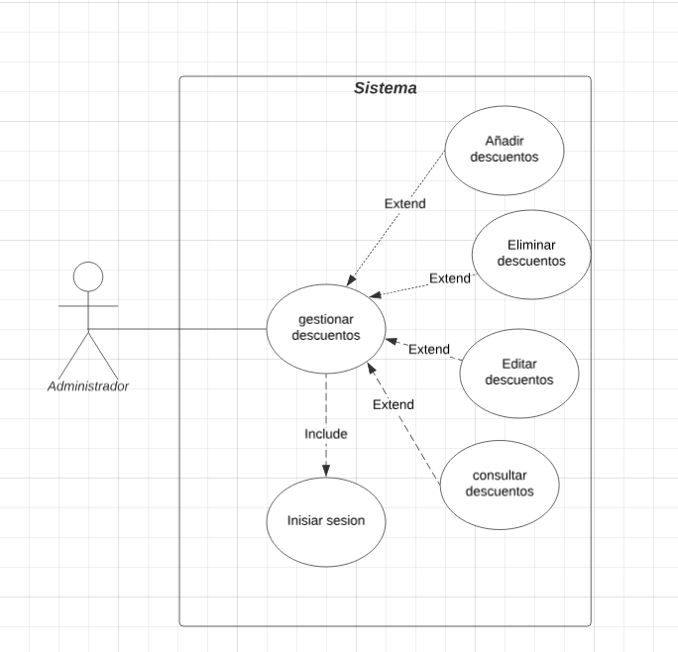

**SUBCASOS DE USO**

**DESCRIPCIÓN DE CASOS DE USO:** Gestionar descuentos, Añadir descuento

**Alias:**

**Actores:** Administrador

**Función:** permitir al administrador añadir un descuento a un producto

**Descripción:**  Se debe contar con un ecommerce que permita añadir descuento a los productos por porcentaje o por descuento en moneda, directamente al producto (el cambio del precio se refleja al añadir el producto al carro de compra, por otra parte añadir descuentos por cada categoría que exista debe permitir también que el descuento se muestre como activo o inactivo en el panel.

**Referencias:**

**De casos:** Añadir descuento

**DESCRIPCIÓN DE CASOS DE USO:** Gestionar descuentos, eliminar descuento

**Alias:**

**Actores:** Administrador

**Función:** permitir al administrador añadir un descuento a un producto

**Descripción:**  Se debe contar con un ecommerce que permita añadir descuento a los productos por porcentaje o por descuento en moneda,  por otra parte añadir descuentos por cada categoría que exista

**Referencias:**

**De casos:** Añadir descuento

**DESCRIPCIÓN DE CASOS DE USO:** Gestionar descuentos, editar descuento

**Alias:**

**Actores:** Administrador

**Función:** permitir al administrador añadir un descuento a un producto

**Descripción:**  Se debe contar con una sección que permite editar los descuentos que se hayan añadido previamente al ecommerce, cambiar el estado de este de activo a inactivos o viceversa

**Referencias:**

**De casos:** Añadir descuento

**DESCRIPCIÓN DE CASOS DE USO:** Gestionar descuentos, consultar descuento

**Alias:**

**Actores:** Administrador

**Función:** permitir al administrador consultar descuentos de productos añadidos previamente o de categorías a las que se les haya aplicado

**Descripción:**  Se debe contar con una pestaña que permita consultar mediante la búsqueda el producto o categorías que tengan descuento desde el panel de administración

**Referencias:**

**De casos:** Añadir descuento

**EVENTOS CASOS DE USO**

**Control de**

**Proyectos FORMATOS DE EVENTOS**

**Nombre caso de uso:** Añadir descuento

●        **Uso:**

●        **Alias:** Añadir

●        **Actores:** Administrador

●        **Evento:** Respuesta del Sistema

1.Ingresar contraseña administrador para acceder al panel de administración de  la base de datos del ecommerce

2. acceder a la sección de descuentos por producto o por categoría

3. mostrar pantalla de descuentos por producto o por categoría

4. click en el botón de añadir

5.seleccionar el producto o categoría al que se le va a realizar el descuento

6. clic en añadir

7. Descuento añadido

**EVENTOS ALTERNOS**

**Nombre caso de uso:** Añadir descuento

**Alias:**

**Actores:** Administrador

**Evento:** Respuesta del Sistema

Línea Alterna 1: Si la contraseña administrador no es correcta, ingresarla nuevamente.

Línea Alterna 6: El valor del descuento es mayor al valor del producto

Línea Alterna 7: Campos faltantes notificar si falta por ejemplo el número o porcentajes de descuento que se quiere aplicar (no se han completado los datos obligatorios).

**Control de**

**Proyectos FORMATOS DE EVENTOS**

**Nombre caso de uso:** Eliminar descuento

●        **Uso:**

●        **Alias:** Eliminar

●        **Actores:** Administrador

●        **Evento:** Respuesta del Sistema

1.Ingresar contraseña administrador para acceder al panel de administración de  la base de datos del ecommerce

2. Acceder a la sección de descuentos por producto o por categoría

3. Mostrar pantalla de descuentos por producto o por categoría

4. Seleccionar descuento a eliminar

5. Dar click en si al mensaje de alerta

6. Verificar que se haya eliminado el descuento

**EVENTOS ALTERNOS**

**Nombre caso de uso:** Eliminar descuento

**Alias:**

**Actores:** Administrador

**Evento:** Respuesta del Sistema

Línea Alterna 1:  Si la contraseña administrador no es correcta, ingresarla nuevamente.

**Control de**

**Proyectos FORMATOS DE EVENTOS**

**Nombre caso de uso:** Editar descuento

●        **Uso:**

●        **Alias:** Editar

●        **Actores:** Administrador

●        **Evento:** Respuesta del Sistema

1. Ingresar contraseña administrador para acceder al panel de administración de  la base de datos del ecommerce

2. acceder a la sección de descuentos por producto o por categoría

3. mostrar pantalla de descuentos por producto o por categoría

4. seleccionar boton de edicion

5. mostrar información editable como el estado del descuento si está inactivo o activo

6. Dar click en guardar

7. verificar que se haya guardado el cambio

**EVENTOS ALTERNOS**

**Nombre caso de uso:** Editar  descuento

**Alias:** Editar

**Actores:** Administrador

**Evento:** Respuesta del Sistema

Línea Alterna 1:  si la contraseña administrador no es correcta, ingresarla nuevamente.

Línea Alterna 5: Ingreso de datos en un formato no válido, por ejemplo digito letra en un campo numérico por lo que entrega un mensaje de formato no válido.

**Control de**

**Proyectos FORMATOS DE EVENTOS**

**Nombre caso de uso:** Consultar descuentos

●        **Uso:**

●        **Alias:** Consultar

●        **Actores:** Administrador

●        **Evento:** Respuesta del Sistema

1. Ingresar contraseña administrador para acceder al panel de administración de  la base de datos del ecommerce

2. acceder a la sección de descuentos por producto o por categoría

3. mostrar pantalla de descuentos por producto o por categoría

5. clic al boton de busqueda

6. seleccionar datos a filtrar

7. sistema muestra los resultados de la búsqueda

**EVENTOS ALTERNOS**

**Nombre caso de uso:** Consultar Descuentos

**Alias:** Consultar

**Actores:** administrador

**Evento:** Respuesta del Sistema

Línea Alterna 1:  si la contraseña administrador no es correcta, ingresarla nuevamente.

**DIAGRAMA DE CASOS DE USO GESTIONAR CATEGORÍAS**

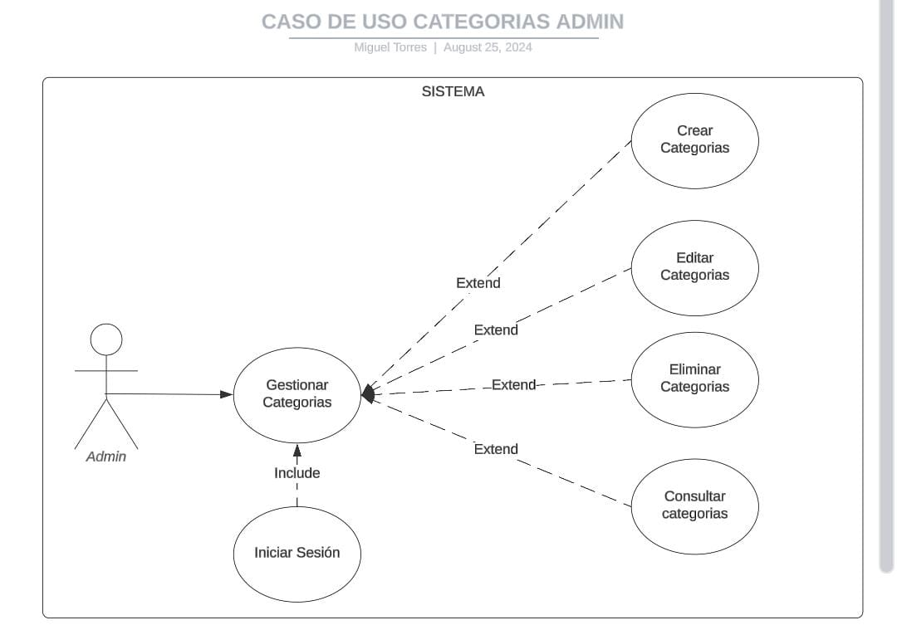

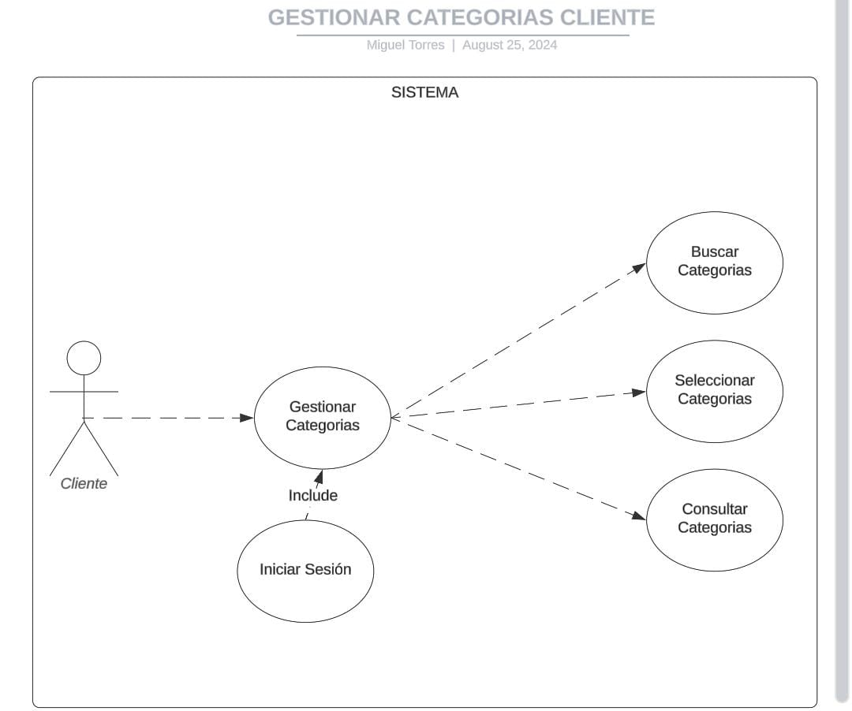

**FORMATO DE EVENTOS**

**NOMBRE DE CASO DE USO:** Gestionar Categorías Admin, Crear categorías

**Uso:** Permitir al administrador crear categorías

**Alias:** Gestión

**Descripción:** Este subcaso de uso permite al usuario crear nuevas categorías dentro del sistema para organizar mejor la información o los elementos disponibles.

**Actores:** Administrador

**Evento:** Respuesta del sistema.

1.       Seleccionar la Opción para Crear una Nueva Categoría

2.       Mostrar Formulario de Creación

3.       Ingresar Información de la Categoría

4.       Ingresar Información de la Categoría

5.       Validación del Formulario

6.       Guardar la Nueva Categoría

7.       Confirmar Creación Exitosa

8.       Actualizar Lista de Categorías

9.       Volver a la Vista de Gestión de Categorías

**EVENTOS ALTERNOS**

**NOMBRE DE CASO DE USO:** Gestionar Categorías Admin**,** Crear Categorías

**Uso:** Permitir al administrador crear categorías

**Alias:** Gestión

**Actores:** Admin

Número de línea 1: Error en la validación de datos

Número de línea 2 : Datos duplicados

Número de línea 3: Cancelación del proceso

**FORMATO DE EVENTOS**

**NOMBRE DE CASO DE USO:** Gestionar categorías Admin, Editar Categorías

**Uso:** Permitir al administrador editar categorías

**Descripción:** Este subcaso de uso permite al usuario modificar los detalles de una subcategoría existente en el sistema.

**Alias:** Gestión

**Actores:** Admin

**Evento:** Respuesta del sistema.

1.       Acceder a la Gestión de Categorías

2.       Seleccionar la Categoría a Editar

3.       Mostrar Formulario de Edición

4.       Modificar los Datos

5.       Enviar el Formulario

6.       Validación de Datos

7.       Actualizar la Categoría

8.       Confirmación de Éxito

**EVENTOS ALTERNOS**

**NOMBRE DE CASO DE USO:** Gestionar categorías Administrador, subcaso Editar Categorías.

**Uso:** Permitir al administrador editar categorías

**Alias:** Gestión

**Actores:** Admin

Número de línea 1: Inicio del proceso

Número de línea 2: Modificación de datos

Número de línea 3: Validación de datos

Número de línea 4: Error en la validación de datos

Número de línea 5: Reintento de edición

Número de línea 6: Error en el proceso de guardado

Número de línea 7: Confirmación y resolución

Número de línea 8: Reintento de guardado

Número de línea 9: Fin del proceso.

**FORMATO DE EVENTOS**

**NOMBRE DE CASO DE USO:** Gestionar categorías Admin, subcaso Eliminar Categorías.

**Uso:** Permitir al administrador eliminar categorías

**Descripción:** Este subcaso de uso permite al administrador del sistema eliminar una categoría de productos. Esto es útil para mantener la organización del sistema y eliminar categorías que ya no son necesarias o que fueron creadas por error

**Alias:** Gestión

**Actores:** Admin

**Evento:** Respuesta del sistema.

1.       Acceder a la Gestión de Categorías

2.       Seleccionar la Categoría a Eliminar

3.       Solicitar Confirmación de Eliminación

4.       Confirmar la Eliminación

5.       Eliminar la Categoría

6.       Confirmación de Éxito

**EVENTOS ALTERNOS**

**NOMBRE DE CASO DE USO:** Gestionar Categorías Admin ; subcaso Eliminar categorías

**Uso:** Permitir al administrador eliminar categorías

**Alias:** Gestión

**Actores:** Admin

Número de línea 1: Error en la Eliminación: Si se produce un error durante el proceso de eliminación el sistema muestra un mensaje de error y permite al administrador intentar la eliminación nuevamente

Número de línea 2: Cancelar eliminación.

**FORMATO DE EVENTOS**

**NOMBRE DE CASO DE USO:** Gestionar Categorías Admin ; subcaso Consultar categorías

**USO:** Permitir al administrador consultar categorías

**Descripción:** Permite al administrador del sistema visualizar y revisar la lista de categorías de los productos. Esto ayuda al administrador a gestionar las categorías, verificar la organización de productos y tomar decisiones sobre la administración de categorías.

**Alias:** Gestión

**Actores:** Admin

**Evento:** Respuesta del sistema.

1.       Acceder a la Gestión de Categorías

2.       Visualizar la Lista de Categorías

3.       Consultar Detalles de una Categoría

4.       Mostrar Detalles de la Categoría

5.       Salir de la Consulta

**EVENTOS ALTERNOS**

**NOMBRE DE CASO DE USO:** Gestionar Categorías Admin ; subcaso Consultar categorías

**Uso:** Permitir al administrador consultar categorías

**Alias:** Gestión

**Actores:** Admin

Número de línea 1: Filtrar o Buscar Categorías: Si la lista de categorías es extensa, el sistema puede proporcionar opciones para filtrar o buscar categorías. El administrador ingresa criterios de búsqueda o selecciona filtros y el sistema actualiza la lista para mostrar solo las categorías que coinciden con los criterios.

Número de línea 2: Error en la Consulta: Si ocurre un error al recuperar la lista o los detalles de las categorías, el sistema muestra un mensaje de error y ofrece la opción de intentar la consulta nuevamente

**FORMATO DE EVENTOS**

**NOMBRE DE CASO DE USO:** Gestionar Categorías cliente ; subcaso buscar categorías

**Uso:** Permitir al cliente buscar categorías

**Alias:** Gestión

**Descripción:** Este subcaso se refiere a la acción que un cliente puede realizar para visualizar las categorías disponibles en un sistema. Los clientes tienen acceso limitado en comparación con los administradores, y su capacidad para interactuar con las categorías se centra en la navegación y la búsqueda de productos o servicios dentro de las categorías disponibles.

**Actores:** Cliente

**Evento:** Respuesta del sistema

1.       Acceder a la Página de Categorías

2.       Mostrar Opciones de Búsqueda

3.       Ingresar Términos de Búsqueda

4.       Iniciar la Búsqueda

5.       Mostrar Resultados de la Búsqueda

6.       Revisar Resultados

**EVENTOS ALTERNOS**

**NOMBRE DE CASO DE USO:** Gestionar categorías cliente, subcaso buscar Categorías

**Uso:** Permitir al cliente buscar categorías

**Alias:** Gestión

**Actores:** Cliente

Número de línea 1: Sin Resultados

Número de línea 2: Si ocurre un error durante la búsqueda (por ejemplo, problemas de conexión), el sistema muestra un mensaje de error y ofrece la opción de intentar la búsqueda nuevamente

**FORMATO DE EVENTOS**

**NOMBRE DE CASO DE USO:** Gestionar Categorías cliente; subcaso Consultar Categorías

**Uso:** Permitir al cliente consultar categorías

**Alias:** Gestión

**Descripción:** Este subcaso describe la acción mediante la cual un cliente explora y visualiza las categorías disponibles dentro de un sistema, como un sitio web de comercio electrónico o una aplicación de servicios. El cliente puede ver las categorías para encontrar productos, servicios o información que le interese. El objetivo es proporcionar una manera eficiente y clara para que el cliente navegue por las distintas categorías ofrecidas por el sistema.

**Actores:** Cliente

**Evento:** Respuesta del sistema

1.       Acceder a la sección  de Categorías

2.       Visualizar la Lista de Categorías

3.       Seleccionar una Categoría

4.       Mostrar Detalles de la Categoría

5.       Explorar Productos o Servicios

**EVENTOS ALTERNOS**

**NOMBRE DE CASO DE USO:** Gestionar Categorías cliente, subcaso Consultar Categorías

**Uso:** Permitir al cliente consultar categorías

**Alias:** Gestión

**Actores:** Cliente

Número de línea 1: No Hay Productos en la Categoría

Número de línea 2: Error al Cargar Categorías

**DIAGRAMA DE CASOS DE USO GESTIONAR SUBCATEGORÍAS**

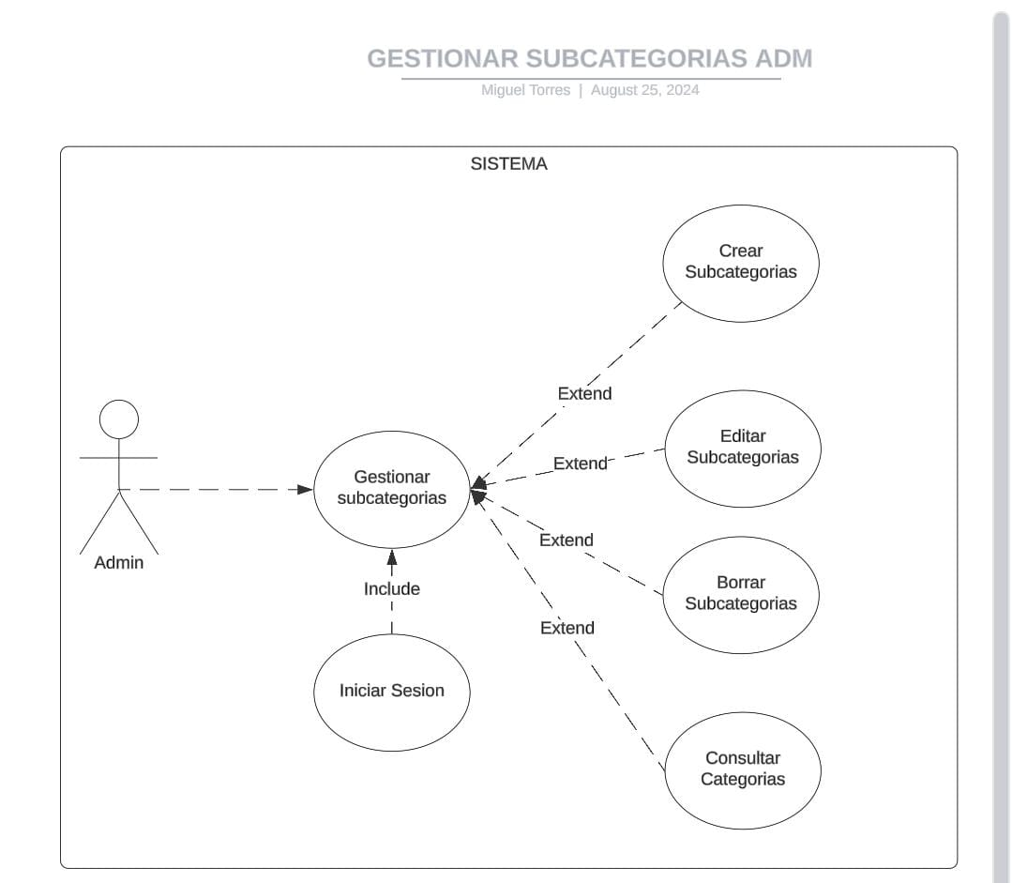

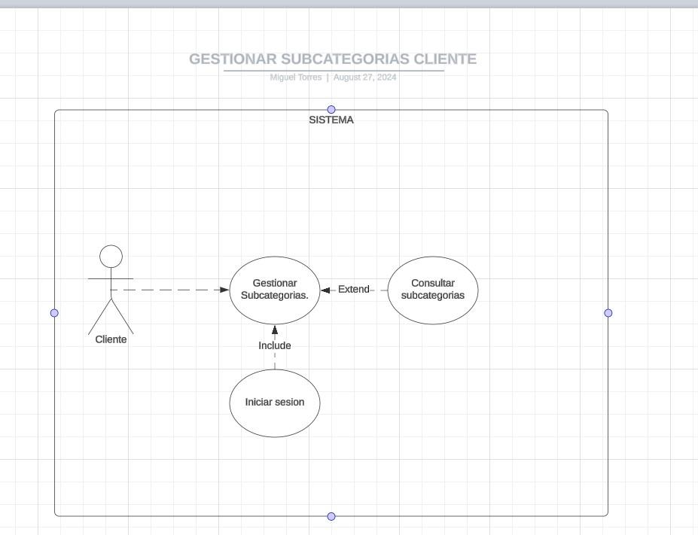

**FORMATO DE EVENTOS**

**NOMBRE DE CASO DE USO:** Gestionar Subcategorias Administrador, subcaso Crear subcategorias

**Uso:** Permitir al administrador crear subcategorías

**Descripción:** Este subcaso describe el proceso mediante el cual un administrador puede añadir nuevas subcategorías a un sistema que gestiona categorías de productos, servicios u otros elementos. Crear subcategorías permite una mejor organización y estructuración de los elementos dentro de las categorías principales, facilitando la navegación y búsqueda para los usuarios.

**Alias:** Gestión

**Actores:** Administradores

**Evento:** Respuesta del sistema

1.       Acceder a la Gestión de Subcategorías

2.       Seleccionar la Opción para Crear una Nueva Subcategoría

3.       Mostrar Formulario de Creación

4.       Ingresar Datos

5.       Enviar el Formulario

6.       Validación de Datos

7.       Guardar la Nueva Subcategoría

8.       Confirmación de Éxito

9.       Visualizar la Subcategoría Creada

**EVENTOS ALTERNOS**

**NOMBRE DE CASO DE USO:** Gestionar subcategorias Administrador, subcaso Crear subcategorias

**Uso:** Permitir al administrador crear subcategorías

**Alias:** Gestión

**Actores:** Administradores.

Número de línea 1: Error en la Validación de Datos

Número de línea 2: Cancelar Creación

Número de línea 3: Cancelar Creación

**FORMATO DE EVENTOS**

**NOMBRE DE CASO DE USO:** Gestionar Subcategorias Administrador; subcaso Editar subcategorias

**Uso:** Permitir al administrador editar subcategorías

**Descripción:** Este subcaso describe el proceso mediante el cual un administrador puede modificar la información de una subcategoría existente en el sistema. Editar subcategorías permite ajustar detalles como el nombre, descripción, y otros atributos para mantener la estructura de categorías organizada y relevante para los usuarios.

**Alias:** Gestión

**Actores:** Administradores

**Evento:** Respuesta del sistema.

1.       Acceder a la Gestión de Subcategorías

2.       Visualizar la Lista de Subcategorías

3.       Seleccionar la Subcategoría a Editar

4.       Mostrar Formulario de Edición

5.       Modificar los Datos

6.       Enviar el Formulario

7.       Validación de Datos

8.       Actualizar la Subcategoría

9.       Confirmación de Éxito

**EVENTOS ALTERNOS**

**NOMBRE DE CASO DE USO:** Gestionar subcategorias Administrador, subcaso Editar categorías

**Uso:** Permitir al administrador editar subcategorías

**Alias:** Gestión

**Actores:** Administradores.

Número de línea 1: Error en la Validación de Datos

Número de línea 2: Cancelar Edición

Número de línea 3: Error en el Guardado

**FORMATO DE EVENTOS**

**NOMBRE DE CASO DE USO:** Gestionar Subcategorias Administrador, subcaso Borrar subcategorias

**Uso:** Permitir al administrador borrar subcategorías

**Descripción:** Este subcaso describe el proceso mediante el cual un administrador puede eliminar una subcategoría existente en el sistema. Borrar una subcategoría puede ser necesario para mantener la estructura de categorías actualizada, eliminar información obsoleta o reorganizar las categorías de manera más eficiente.

**Alias:** Gestión

**Actores:** Administradores

**Evento:** Respuesta del sistema

1.       Acceder a la Gestión de Subcategorías

2.       Visualizar la Lista de Subcategorías

3.       Seleccionar la Subcategoría a Eliminar

4.       Solicitar Confirmación de Eliminación

5.       Confirmar la Eliminación

6.       Eliminar la Subcategoría

7.       Confirmación de Éxito

**EVENTOS ALTERNOS**

**NOMBRE DE CASO DE USO:** Gestionar subcategorias Administrador, Borrar Categorías

**Uso:** Permitir al administrador borrar subcategorías

**Alias:** Gestión

**Actores:** Administradores.

Número de línea 1: Cancelar eliminación Si el administrador decide no proceder con la eliminación después de ver el mensaje de confirmación, puede cancelar la operación, y la subcategoría permanecerá sin cambios.

Número de línea 2: Error en la Eliminación

**FORMATO DE EVENTOS**

**NOMBRE DE CASO DE USO:** Gestionar Subcategorias Administrador; subcaso Consultar subcategorias

**Uso:** Permitir al administrador consultar subcategorías

Descripción**:** Este subcaso describe el proceso mediante el cual un administrador puede visualizar y revisar las subcategorías existentes dentro del sistema. La capacidad de consultar subcategorías permite al administrador supervisar la estructura categórica, verificar la precisión de la información y tomar decisiones sobre posibles modificaciones o mantenimientos.

**Alias:** Gestión

**Actores:** Administradores

**Evento:** Respuesta del sistema

1.       Acceder a la Gestión de Subcategorías

2.       Visualizar la Lista de Categorías:

3.       Consultar Detalles de una Categoría

4.       Mostrar Detalles de la Categoría:

5.       Explorar Información Relacionada

**EVENTOS ALTERNOS**

**NOMBRE DE CASO DE USO:** Gestionar subcategorias Administrador, subcaso consultar categorias

**Uso:** Permitir al administrador consultar subcategorías

**Alias:** Gestión

**Actores:** Administradores.

Número de línea 1: Error al Cargar Categorías

Número de línea 2: No Hay Categorías Disponibles: Si no hay categorías disponibles en el sistema, el sistema muestra un mensaje indicando que no se han encontrado categorías y puede ofrecer opciones para crear nuevas categorías

**FORMATO DE EVENTOS**

**NOMBRE DE CASO DE USO:** Gestionar Subcategorías Cliente, subcaso Consultar subcategorías

**Uso:** Permitir al cliente consultar subcategorías

**Descripción:** Este subcaso describe el proceso mediante el cual un cliente puede visualizar las subcategorías disponibles dentro del sistema. La capacidad de consultar subcategorías permite a los clientes explorar de manera más detallada los productos o servicios dentro de una categoría principal, facilitando su búsqueda y navegación en el sistema.

**Actores Involucrados:** Clientes

**Alias:** Gestión

**Actores:** Cliente

**Evento:** Respuesta del sistema

1.       Acceder a la Sección de Subcategorías

2.       Visualizar la Lista de Subcategorías

3.       Consultar Detalles de una Subcategoría

4.       Mostrar Detalles de la Subcategoría

**EVENTOS ALTERNOS**

**NOMBRE DE CASO DE USO:** Gestionar subcategorías Cliente, subcaso consultar categorías

**Uso:** Permitir al cliente consultar subcategorías

**Alias:** Gestión

**Actores:** Cliente

Número de línea 1: No Hay Subcategorías Disponibles

Número de línea 2:  Error en la Carga de Subcategorías.

**FORMATO DE EVENTOS**

**NOMBRE DE CASO DE USO:** Gestionar Subcategorias Cliente, subcaso buscar subcategorias

**Uso:** Permitir al cliente buscar subcategorías

**Descripción:** Este subcaso detalla el proceso mediante el cual un cliente puede buscar subcategorías específicas dentro del sistema para encontrar productos o servicios de su interés. La búsqueda de subcategorías permite a los clientes encontrar rápidamente áreas de interés dentro de una categoría principal sin tener que navegar manualmente a través de una lista completa.

**Alias:** Gestión

**Actores:** Cliente

**Evento:** Respuesta del sistema

1.       Acceder a la Funcionalidad de Búsqueda de Subcategorías

2.       Introducir Criterios de Búsqueda

3.       Iniciar la Búsqueda

4.       Mostrar Resultados de Búsqueda

5.       Seleccionar una Subcategoría de los Resultados

6.       Visualizar Detalles de la Subcategoría

**EVENTOS ALTERNOS**

**NOMBRE DE CASO DE USO:** Gestionar subcategorias Cliente, subcaso buscar categorías

**Uso:** Permitir al cliente buscar subcategorías

**Alias:** Gestión

**Actores:** Cliente

Número de línea 1: No Se Encuentran Subcategorías

Número de línea 2:  Error en la Búsqueda Si ocurre un error durante el proceso de búsqueda (por ejemplo, problemas técnicos), el sistema muestra un mensaje de error y permite al cliente intentar nuevamente

**FORMATO DE EVENTOS**

**NOMBRE DE CASO DE USO:** Gestionar Subcategorias Cliente ; subcaso ver detalles de una subcategoria

**Uso:** Permitir al cliente ver detalles de una subcategoría

**Descripción:** Este subcaso describe el proceso mediante el cual un cliente puede visualizar información detallada sobre una subcategoría específica dentro del sistema. Ver los detalles de una subcategoría permite al cliente obtener información más profunda sobre los productos o servicios ofrecidos dentro de esa subcategoría, facilitando una mejor toma de decisiones.

**Alias:** Gestión

**Actores:** Cliente

**Evento:** Respuesta del sistema

1.       Acceder a la Lista de Subcategorías

2.       Seleccionar una Subcategoría

3.       Mostrar Información Detallada de la Subcategoría

4.       Explorar Productos o Servicios

**EVENTOS ALTERNOS**

**NOMBRE DE CASO DE USO:** Gestionar subcategorías Cliente, subcaso ver detalles de una subcategoría

**Uso:** Permitir al cliente ver detalles de una subcategoría

**Alias:** Gestión

**Actores:** Cliente

Número de línea 1: No Hay Productos o Servicios en la Subcategoría: Si no hay productos o servicios asociados a la subcategoría, el sistema muestra un mensaje indicando que no se encontraron productos o servicios y puede ofrecer opciones para explorar otras subcategorías.

Número de línea 2:  Error en la Visualización de Detalle

**DIAGRAMA CASOS DE USO GESTIÓN DE PRODUCTOS**

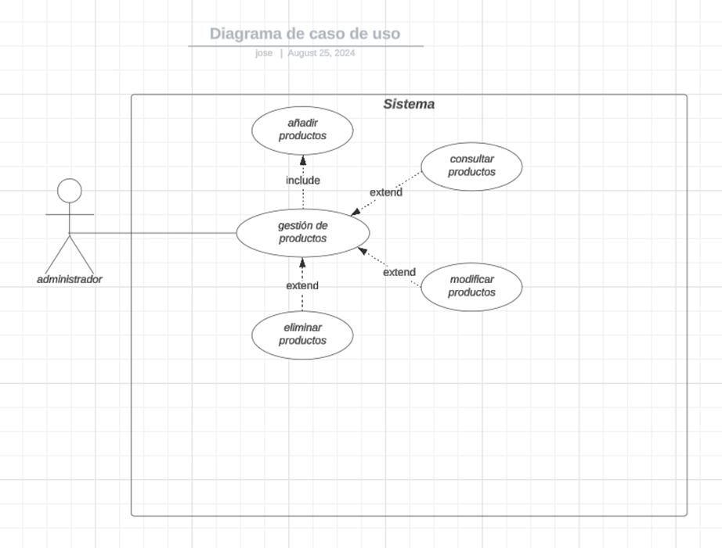

**DESCRIPCIÓN DE CASOS DE USOS:** Gestión de productos, Añadir productos.

**Alias:** Añadir

**Actores:** Administrador

**Función:** permite añadir nuevos productos a el ecommerce.

Para que el administrador pueda iniciar sesión y agregar productos en la tienda en línea, debe acceder al panel de administración.

**Descripción:** El administrador, al iniciar sesión en el panel de administración con su usuario, podrá llamar las categorías y subcategorías y las asigna a los nuevos productos que lleguen a la empresa para ofrecerlos a los clientes. Una vez hecho esto se debe actualizar el catálogo para confirmar que dicho producto esté agregado correctamente en la base de datos en la cual contiene una tabla de todos los productos.

**Referencias:** De requerimientosRF

**De casos:** Gestión de producto

**DESCRIPCIÓN DE CASOS DE USOS:** Gestión de producto, Eliminar productos.

**Alias:** Eliminar

**Actores:** Administrador

**Función:**  permite eliminar un producto en común.

**Descripción:** El administrador debe iniciar sesión y dirigirse al panel de administración. Dentro de este panel, accederá a la sección de gestión de productos, encontrará el producto que desea eliminar, y tras confirmar en la ventana de alerta que desea proceder con la eliminación, podrá verificar que el producto ha sido eliminado correctamente.

**Referencias:** De requerimientos RF

**De casos:** Gestión de producto

**DESCRIPCIÓN DE CASOS DE USOS:** Gestión de producto, Modificar productos.

**Alias:** Modificar

**Actores:** Administrador

**Función:** permite modificar (ajustar información del producto) en el ecommerce.

**Descripción:** El administrador debe iniciar sesión y dirigirse al panel de administración. Dentro de este panel, accederá a la sección de gestión de productos, seleccionará el producto que desea modificar, ajustará la información correspondiente y guardará los cambios. Finalmente, realizará una revisión para asegurarse de que el producto haya sido modificado correctamente.

**Referencias:** De requerimientos RF

**De casos:** Gestión de producto

**DESCRIPCIÓN DE CASOS DE USOS:** Gestión de producto, consultar productos.

**Alias:** Consultar

**Actores:** Administrador

**Función:** permite consultar un producto en común.

**Descripción:** El administrador debe iniciar sesión y dirigirse al panel de administración. Dentro de este panel, accederá a la sección de gestión de productos Allí, utilizará la barra de búsqueda para encontrar el producto deseado, ya sea por su nombre o por su categoría. Una vez encontrado, podrá consultar o visualizar los detalles del producto.

**Referencias:** De requerimientosRF

**De casos:**Gestión de producto

**EVENTOS CASOS DE USO**

**NOMBRE CASO DE USO: GESTIÓN DE PRODUCTOS**

**Control de**

**Proyectos FORMATOS DE EVENTOS**

* **Nombre caso de uso:** Añadir Productos
* **Alias:** Añadir
* **Actores:** Administrador
* **Eventos:** Respuesta del Sistema

**1.** Ingresar la gestión de administración (inicio sesión) donde se gestionan los productos.

**2.** Seleccionar pestaña “productos”.

**3.** Capturar selección.

**4.** Mostrar en pantalla la gestión de productos.

**5.** Clic en el apartado de “añadir productos”.

**6.** Se añaden los precios, la descripción, el código y la imagen del producto.

**7.** Clic en añadir para guardar los datos del producto en el sistema.

**EVENTOS ALTERNOS**

**Nombre caso de uso:** Añadir Productos

**Uso:** Permitir al administrador añadir productos

**Alias:** Añadir

**Actores:** Administrador

**Evento:** Respuesta del Sistema

**Línea alterna 1:** El usuario no puede acceder al panel de administración debido a credenciales incorrectas o problemas técnicos. El sistema notifica un error si hay un problema con las credenciales.

**Línea alterna 6:** Los datos ingresados no cumplen con el formato requerido (por ejemplo, el precio no es un número válido).

**Línea alterna 7:** No se recibe confirmación de que el producto ha sido añadido exitosamente.

**Línea alterna 7:** El nuevo producto no se muestra en el catálogo de la tienda online después de ser añadido.

**Control de**

**Proyectos FORMATOS DE EVENTOS**

* **Nombre caso de uso:** Eliminar Productos
* **Alias:** Eliminar
* **Actores:** Administrador
* **Eventos:** Respuesta del Sistema

**EVENTOS ALTERNOS**

1. Ingresar la gestión de administración (inicio sesión) donde se gestionan los productos.
2. Seleccionar pestaña productos.
3. Capturar selección.
4. Mostrar en pantalla la gestión de productos.
5. Clic en eliminar, clic en sí en ventana de alerta.
6. Elimina los datos del producto del sistema.

**Nombre caso de uso:** Eliminar Productos

**Uso:** Permite al admin eliminar productos

**Alias:** Eliminar

**Actores:** Administrador

**Evento:** Respuesta del Sistema

**Línea alterna 1:** El usuario no puede acceder al panel de administración debido a credenciales incorrectas o problemas técnicos. El sistema notifica un error si hay un problema con las credenciales.

**Línea alterna 6:** No se recibe confirmación de que el producto ha sido eliminado exitosamente.

**Control de**

**Proyectos FORMATOS DE EVENTOS**

* **Nombre caso de uso:** Modificar Productos
* **Alias:** Modificar
* **Actores:** Administrador
* **Eventos:** Respuesta del Sistema

1. Ingresar a la gestión de administración (inicio sesión) donde se gestionan los productos.
2. Seleccionar pestaña productos.
3. Capturar selección.
4. Mostrar en pantalla el apartado de gestión de productos
5. Clic en "editar". Clic en la barra de búsqueda.
6. Seleccionar producto para modificar la categoría y subcategoría, el precio, la descripción, el código y la imagen del producto.
7. Se actualizan los datos del producto en el sistema.

**EVENTOS ALTERNOS**

**Nombre caso de uso:** Modificar Productos

**Uso:** Permite al admin modificar productos en el ecommerce

**Alias:** Modificar

**Actores:** Administrador

**Evento:** Respuesta del Sistema

**Línea alterna 1:** El usuario no puede acceder al panel de administración debido a credenciales incorrectas o problemas técnicos. El sistema notifica un error si hay un problema con las credenciales.

**Línea alterna 6:** Los datos introducidos no son válidos (precios o códigos incorrectos)

**Línea alterna 6:** Los datos ingresados no cumplen con el formato requerido (por ejemplo, el ID del producto no es válido).

**Línea alterna 7:** Los cambios realizados no se reflejan inmediatamente en el catálogo de la tienda online debido a problemas de caché o sincronización.

**Control de**

**Proyectos FORMATOS DE EVENTOS**

* **Nombre caso de uso:** Consultar Productos
* **Alias:** Consultar
* **Actores:** Administrador
* **Eventos:** Respuesta del Sistema

**1.**Ingresar a la gestión de administración (inicio sesión) donde se gestionan los productos.

**2.**Seleccionar pestaña productos.

**3.**Capturar selección.

**4.**Clic en la barra de búsqueda.

**5.**Seleccionar una categoría y nombre del producto a buscar.

**6.**El sistema realiza la consulta en la base de datos.

**7.**El sistema devuelve los elementos que coinciden con la búsqueda.

**EVENTOS ALTERNOS**

**Nombre caso de uso:** Consultar Productos

**Uso:** El administrador puede ver los productos del ecommerce

**Alias:** Consultar

**Actores:** Administrador

**Evento:** Respuesta del Sistema

**Línea alterna 1:** El usuario no puede acceder al panel de administración debido a credenciales incorrectas o problemas técnicos. El sistema notifica un error si hay un problema con las credenciales.

**Línea alterna 7:** Si los términos de búsqueda no son precisos, se obtendrán resultados incorrectos o no encontrar el producto deseado.

**Línea alterna 7:** Si el sistema no indexa correctamente nombre del producto o categoría, puede haber dificultades para encontrar el producto

**DIAGRAMA CASOS DE USO GESTIONAR COMPRAS**

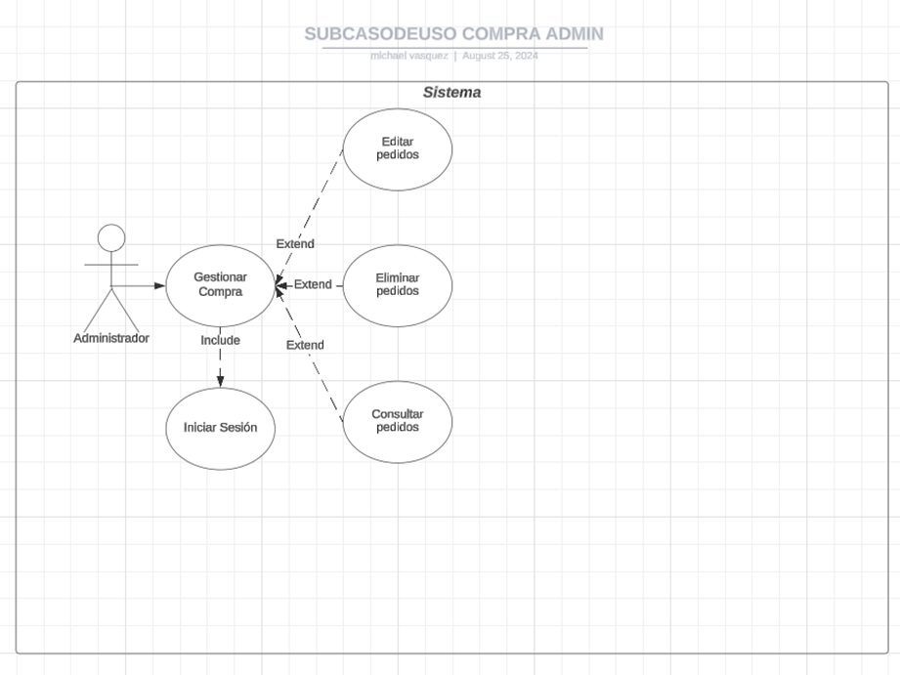 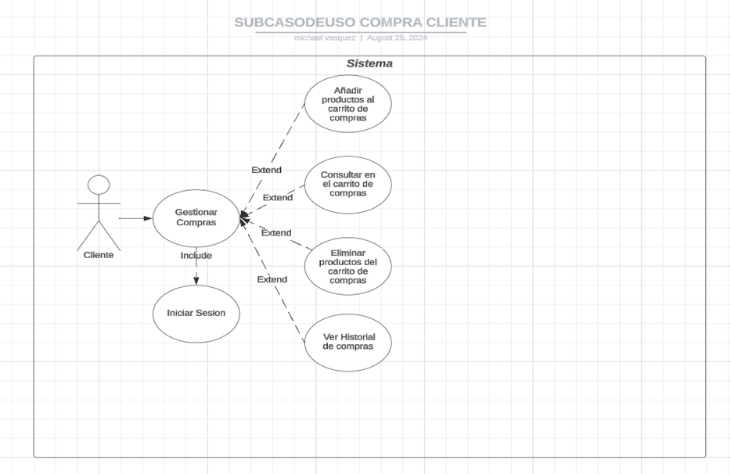

**SUBCASOS DE USO**

**DESCRIPCIÓN DE CASOS DE USO:** Gestionar compras, Añadir Al Carrito de Compras

**Alias:** Añadir al carrito

**Actores:** Cliente

**Función:** Permitir al cliente seleccionar y añadir productos al carrito de compras.

**Descripción:**  El cliente puede buscar y seleccionar productos dentro de la plataforma. Una vez que encuentre un producto de su interés, puede añadirlo a su carrito de compras. El sistema debe actualizar automáticamente el total del carrito con el nuevo producto añadido.

**Referencias:** De requerimientos:

**De Casos:** Gestionar Compras

**DESCRIPCIÓN DE CASOS DE USO:** Gestionar compras, Consultar carrito de compras

**Alias:** Consultar Carrito

**Actores:** Cliente

**Función:** Permitir al cliente visualizar los productos añadidos al carrito de compras, revisar cantidades, precios y realizar modificaciones antes de proceder al pago.

**Descripción:**  El cliente puede acceder al carrito de compras en cualquier momento para revisar los productos que ha añadido. El sistema muestra una lista detallada de los productos, incluyendo nombres, descripciones, cantidades, precios unitarios y el total acumulado.

**Referencias:** De requerimientos:

**De Casos:** Gestionar Compras

**DESCRIPCIÓN DE CASOS DE USO:** Gestionar compras, Eliminar productos del carrito de compras

**Alias:** Eliminar Productos

**Actores:** Cliente

**Función:** Permitir al cliente eliminar productos previamente añadidos al carrito de compras.

**Descripción:**  El cliente puede acceder al carrito de compras y decidir eliminar uno o más productos que ya no desea adquirir. El sistema actualiza automáticamente el total acumulado del carrito para reflejar los cambios realizados por el cliente.

**Referencias:** De requerimientos:

**De Casos:** Gestionar Compras

**DESCRIPCIÓN DE CASOS DE USO:** Gestionar compras, Historial compras

**Alias:** Historial

**Actores:** Cliente

**Función:** Permitir al cliente visualizar un historial de todas las compras realizadas en la plataforma.

**Descripción:**  El cliente puede acceder a un registro detallado de todas las compras previas, con información sobre los productos adquiridos, fechas de compra, montos totales, y estados de los pedidos. Esto ayuda al cliente a mantener un seguimiento de sus transacciones y consultar detalles cuando sea necesario.

**Referencias:** De requerimientos:

**De Casos:** Gestionar Compras

**DESCRIPCIÓN DE CASOS DE USO:** Gestionar compras, Editar pedidos

**Alias:** Editar Pedido

**Actores:** Administrador

**Función:** Permitir al administrador modificar detalles de pedidos ya existentes.

**Descripción:**  El administrador tiene la capacidad de acceder a los pedidos realizados por los clientes y realizar modificaciones, como ajustar cantidades, cambiar productos o actualizar el estado del pedido. Esto es útil en situaciones donde es necesario corregir errores o acomodar solicitudes especiales de los clientes.

**Referencias:** De requerimientos:

**De Casos:** Gestionar Compras

**DESCRIPCIÓN DE CASOS DE USO:** Gestionar compras, Eliminar pedidos

**Alias:** Eliminar Pedidos

**Actores:** Administrador

**Función:** Permitir al administrador eliminar pedidos registrados en el sistema.

**Descripción:**  El administrador puede eliminar un pedido del sistema, ya sea porque fue cancelado, fue ingresado incorrectamente, o por cualquier otra razón justificada. Esto asegura que el registro de pedidos se mantenga limpio y preciso.

**Referencias:** De requerimientos:

**De Casos:** Gestionar Compras

**DESCRIPCIÓN DE CASOS DE USO:** Gestionar compras, Consultar pedidos

**Alias:** Ver Carrito

**Actores:** Administrador

**Función:** Permitir al administrador visualizar detalles de todos los pedidos realizados en la plataforma.

**Descripción:**  El administrador puede acceder a una lista completa de los pedidos realizados por los clientes, con información detallada sobre cada uno, incluyendo productos, cantidades, fechas, y estados. Esto le permite al administrador llevar un control y seguimiento efectivo de las operaciones comerciales.

**Referencias:** De requerimientos:

**De Casos:** Gestionar Compras

**EVENTOS CASOS DE USO**

**Control de**

**Proyectos FORMATOS DE EVENTOS**

**Nombre caso de uso:** Añadir al Carrito de Compras

●        **Uso:** Permitir al Cliente añadir productos al carrito de compras

●        **Alias:** Añadir al carrito

●        **Actores:** Cliente

●        **Evento:** Respuesta del Sistema

1. Selecciona producto y opción añadir al carrito.

2.     Capturar selección.

3.     Mostrar carrito actualizado con el producto seleccionado.

**Eventos Alternos**

**Nombre caso de uso:** Añadir al Carrito de Compras

**Uso:** Permitir al Cliente añadir productos al carrito de compras

**Alias:** Añadir Carrito

**Actores:** Cliente

**Evento:** Respuesta del Sistema

Línea Alterna 1: Si el producto está fuera de stock, mostrar el mensaje "Producto fuera de stock."

Línea Alterna 1: Si no se puede capturar la selección, mostrar el mensaje "Error al añadir el producto. Por favor, inténtelo de nuevo."

Línea Alterna 1: Si no se puede actualizar el carrito, mostrar el mensaje "Error al actualizar el carrito. Por favor, inténtelo de nuevo."

Línea Alterna 2: Si el usuario no está autenticado, solicitar inicio de sesión antes de añadir al

Mostrar carrito actualizado con el producto seleccionado.

Línea Alterna 3: Si el carrito está vacío después de la operación, mostrar el mensaje "No se pudo añadir el producto. Por favor, inténtelo de nuevo.

**Control de Proyectos FORMATOS DE EVENTOS**

**Nombre caso de uso:** Consultar Carrito de Compras

* **Uso:** Permite al cliente ver el contenido actual de su carrito de compras.
* **Alias:** Ver Carrito
* **Actores:** Cliente
* **Evento:** Respuesta del Sistema

1. El sistema recupera los detalles del carrito de compras del cliente, incluyendo productos, cantidades y precios.

2. El sistema muestra el contenido actualizado del carrito de compras al cliente.

3. El Cliente revisa el contenido del carrito, incluyendo la opción de modificar cantidades o eliminar productos.

**Eventos Alternos**

**Nombre caso de uso:** Consultar Carrito de Compras

**Uso:** Permite al cliente ver el contenido actual de su carrito de compras.

**Alias:** Ver Carrito

**Actores:** Cliente

**Evento:** Respuesta del Sistema

Línea Alterna 1: Si el carrito está vacío el sistema muestra el mensaje "Tu carrito está vacío."

Línea Alterna 3: Si el Cliente no está autenticado y el carrito se asocia a una cuenta de usuario El sistema solicita al Cliente que inicie sesión antes de mostrar el contenido del carrito.

Línea Alterna 5: Si el sistema detecta inconsistencias en el contenido del carrito (por ejemplo, productos eliminados del inventario El sistema muestra el mensaje "Algunos productos en tu carrito ya no están disponibles. Por favor, revisa y actualiza tu carrito.

**Control de**

**Proyectos FORMATOS DE EVENTOS**

**Nombre caso de uso**: Eliminar Productos del Carrito de Compras

* **Uso**: Permite al cliente eliminar productos específicos de su carrito de compras.
* **Alias:** Quitar Producto del Carrito
* **Actores**: Cliente
* **Evento:** Respuesta del Sistema

1. El Cliente accede al carrito de compras desde la interfaz de usuario.

2. El Cliente selecciona el producto que desea eliminar del carrito.

3. El Cliente elige la opción "Eliminar" junto al producto seleccionado.

4. El sistema elimina el producto del carrito de compras.

5. El sistema actualiza el carrito mostrando los productos restantes y el nuevo total.

6. El sistema muestra un mensaje de confirmación de la eliminación del producto

**Eventos Alternos**

**Nombre caso de uso**: Eliminar Productos del Carrito de Compras

**Uso:** Permite al cliente eliminar productos específicos de su carrito de compras.

**Alias**: Quitar Producto del Carrito

**Actores**: Cliente

**Evento:** Respuesta del Sistema

Línea Alterna 1: Si el producto ya no está en el carrito al momento de la eliminación (por ejemplo, ya ha sido eliminado previamente o nunca existió El sistema muestra el mensaje "El producto ya no está en tu carrito."

Línea Alterna 3: Si el Cliente no está autenticado y el carrito está asociado a una cuenta de usuario El sistema solicita al Cliente que inicie sesión antes de permitir la eliminación del producto.

Línea Alterna 5: Si el Cliente intenta eliminar todos los productos del carrito el sistema muestra un mensaje "El carrito se vaciará. ¿Deseas continuar?" y espera confirmación antes de proceder con la eliminación de todos los productos.

**Control de**

**Proyectos FORMATOS DE EVENTOS**

**Nombre caso de uso:** Historial de Compras

* **Uso:** Permite al Cliente ver un historial completo de todas sus compras anteriores.
* **Alias:** Ver Historial de Compras
* **Actores**: Cliente
* **Evento**: Respuesta del Sistema

1. El Cliente accede a la sección de historial de compras desde su cuenta.

2. El sistema solicita los detalles del historial de compras del cliente.

3. El sistema recupera y muestra una lista de todas las compras realizadas por el cliente, incluyendo detalles como fecha de compra, productos comprados, cantidades, y precios.

4. El Cliente puede seleccionar una compra específica para ver más detalles.

5. El sistema muestra la información detallada de la compra seleccionada, incluyendo la fecha, productos, cantidades, precios y estado de la transacción.

**Eventos Alternos:**

**Nombre caso de uso:** Historial de Compras

**Uso:** Permite al Cliente ver un historial completo de todas sus compras anteriores.

**Alias:** Ver Historial de Compras

**Actores**: Cliente

**Evento**: Respuesta del Sistema

Línea Alterna 1: Si el Cliente no tiene historial de compras (por ejemplo, no ha realizado ninguna compra) El sistema muestra el mensaje "No tienes historial de compras."

Línea Alterna 3: Si el Cliente no está autenticado y el historial de compras está asociado a una cuenta de usuario El sistema solicita al Cliente que inicie sesión antes de mostrar el historial de compras.

Línea Alterna 5: Si el Cliente intenta acceder a compras de un período no válido (por ejemplo, fuera del rango de tiempo permitido El sistema muestra el mensaje "El período seleccionado no es válido. Por favor, seleccione otro rango de fechas.

**Control de**

**Proyectos FORMATOS DE EVENTOS**

**Nombre caso de uso:** Editar Pedidos

* **Uso**: Permite al Administrador modificar detalles de pedidos existentes, como la cantidad de productos, el estado del pedido, o la información de envío.
* **Alias:** Modificar Pedido
* **Actores**: Administrador
* **Evento:** Respuesta del Sistema

1. El Administrador accede al panel de gestión de pedidos.

2.  El sistema muestra una lista de pedidos que pueden ser editados, filtrados por estado, fecha, o cliente.

3.  El Administrador selecciona un pedido específico que desea editar.

4. El sistema muestra los detalles del pedido seleccionado, incluyendo productos, cantidades, precios, y estado

5. El Administrador realiza las modificaciones necesarias en el pedido (por ejemplo, cambiar la cantidad de productos, ajustar el estado del pedido, actualizar la información de envío).

6. El Administrador guarda los cambios realizados.

7. El sistema actualiza el pedido con la nueva información y muestra un mensaje de confirmación de los cambios realizados.

**Eventos Alternos**

**Nombre caso de uso:** Editar Pedidos

**Uso**: Permite al Administrador modificar detalles de pedidos existentes, como la cantidad de productos, el estado del pedido, o la información de envío.

**Alias:** Modificar Pedido

**Actores**: Administrador

**Evento:** Respuesta del Sistema

Línea Alterna 1: Si el Administrador intenta editar un pedido que no existe El sistema muestra el mensaje "Pedido no encontrado."

Línea Alterna 2: Si el Administrador realiza cambios en un pedido que ya ha sido completado o cancelado El sistema muestra el mensaje "No se puede editar un pedido que ya ha sido completado o cancelado."

Línea Alterna 3: Si el Administrador intenta realizar modificaciones que no son válidas (por ejemplo, cantidad de productos negativa) El sistema muestra el mensaje "Modificación no válida. Verifique los datos ingresados."

Línea Alterna 6: Si el Administrador no tiene permisos suficientes para editar pedidos el sistema muestra el mensaje "Acceso denegado. No tiene permisos para editar pedidos."

**Control de**

**Proyectos FORMATOS DE EVENTOS**

**Nombre caso de uso:** Eliminar Pedidos

* **Uso**: Permite al Administrador eliminar pedidos específicos del sistema.
* **Alias:** Borrar Pedido
* **Actores**: Administrador
* **Evento**: Respuesta del Sistema

1. El Administrador accede al panel de gestión de pedidos.

2. El sistema muestra una lista de pedidos que pueden ser eliminados, filtrados por estado, fecha, o cliente.

3. El Administrador selecciona un pedido específico que desea eliminar.

4. El sistema muestra los detalles del pedido seleccionado y solicita confirmación para proceder con la eliminación.

5. El Administrador confirma la eliminación del pedido.

6. El sistema elimina el pedido del sistema y muestra un mensaje de confirmación de la eliminación.

**Eventos Alternos**

**Nombre caso de uso:** Eliminar Pedidos

**Uso**: Permite al Administrador eliminar pedidos específicos del sistema.

**Alias:** Borrar Pedido

**Actores**: Administrador

**Evento**: Respuesta del Sistema

Línea Alterna 1: Si el Administrador intenta eliminar un pedido que no existe El sistema muestra el mensaje "Pedido no encontrado."

Línea Alterna 2: Si el Administrador intenta eliminar un pedido que ya ha sido completado o cancelado El sistema muestra el mensaje "No se puede eliminar un pedido que ya ha sido completado o cancelado."

Línea Alterna 5: Si el Administrador no tiene permisos suficientes para eliminar pedidos el sistema muestra el mensaje "Acceso denegado. No tiene permisos para eliminar pedidos."

Línea Alterna 6: Si el Administrador confirma la eliminación, pero el sistema encuentra problemas en el proceso, el sistema muestra el mensaje "No se pudo completar la eliminación del pedido. Por favor, inténtelo más tarde."

**Control de**

**Proyectos FORMATOS DE EVENTOS**

**Nombre caso de uso:** Consultar Pedidos

* **Uso**: Permite al Administrador ver detalles de pedidos específicos realizados por los clientes.
* **Alias**: Ver Detalles de Pedido
* **Actores**: Administrador
* **Evento**: Respuesta del Sistema

1. El Administrador accede al panel de gestión de pedidos.

2. El sistema muestra una lista de pedidos, que puede ser filtrada por estado, fecha, cliente, o número de pedido.

3. El Administrador selecciona un pedido específico para consultar.

4. El sistema muestra los detalles completos del pedido seleccionado, incluyendo información sobre el cliente, productos comprados, cantidades, precios, fecha de la transacción, y estado del pedido.

**Eventos Alternos**

**Nombre caso de uso:** Consultar Pedidos

**Uso**: Permite al Administrador ver detalles de pedidos específicos realizados por los clientes.

**Alias**: Ver Detalles de Pedido

**Actores**: Administrador

**Evento**: Respuesta del Sistema

Línea Alterna 1: Si el Administrador intenta consultar un pedido que no existe El sistema muestra el mensaje "Pedido no encontrado."

Línea Alterna 3: Si el Administrador no está autenticado y el acceso al historial de pedidos está restringido El sistema solicita al Administrador que inicie sesión antes de acceder a los detalles del pedido.

Línea Alterna 5: Si el Administrador intenta consultar pedidos fuera del rango de fechas permitido, el sistema muestra el mensaje "El período seleccionado no es válido. Por favor, seleccione otro rango de fechas."